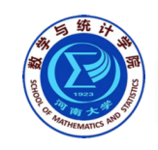

2023年人工智能理论及算法学术研讨会
会议手册

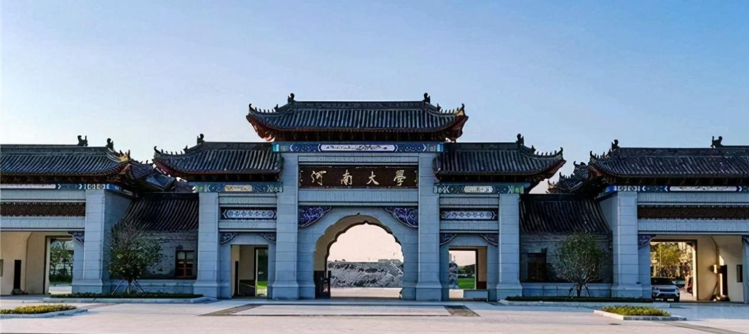

主办：河南大学数学与统计学院
承办：河南省应用数学中心（河南大学）
河南省人工智能理论及算法工程研究中心

2023年12月28日
2023年人工智能理论及算法学术研讨会
(2023年12月28日，开封)

一、会议宗旨及主题
由河南大学数学与统计学院主办，“河南省应用数学中心（河南大学）”与“河南省人工智能理论及算法工程研究中心”联合承办的“2023年人工智能理论及算法学术研讨会”将于12月28日举行。会议围绕新一代人工智能的数学基础这一主题开展探讨，展示最新成果、研讨热点问题、展望发展前景。会议致力于促进学者之间的交流，促进人工智能领域的发展。
二、会议主题
包括但不限于机器学习、数据挖掘、优化算法、图论、方程、几何、统计计算，及在医学、遥感和社会经济学等相关交叉领域的应用等。
三、报告人（按照姓氏排序）
陈花萍 （河南大学）
黄琼敖 （河南大学）
李培丽 （河南大学）
李哲源 （河南大学）
苏丽敏 （河南大学）
王龙飞 （河南大学）
王 涛 （河南大学）
魏志强 （河南大学）
杨利军 （河南大学）
杨晓静 （河南大学）
叶嵎林 （河南大学）
郑 晨 （河南大学）
邹广安 （河南大学）
四、组织委员会
主 任：韩小森
委 员：唐恒才、肖运海、杨晓慧
五、会议安排与注意事项
- 会议时间：12月28日（周四）全天
- 本次会议采取线上、线下同步进行
- 线下会场：河南大学数学研究中心会议室（八大街）
- 采取邀请报告形式，每人报告时间20分钟
主办： 河南大学数学与统计学院
承办：河南省应用数学中心（河南大学）
河南省人工智能理论及算法工程研究中心
会议日程
12月28日 (星期四)
河南大学数学研究中心会议室 (八大街)
腾讯会议号：987-768-745
时 间 | 报告人 | 题 目 | 主 持
8:50--9:00 | 开幕式 |  | 唐恒才
 | 领导致辞
9:00-9:20 | 郑 晨 | A generalization sample learning method of deep learning for semantic segmentation of remote sensing images | 杨晓慧
9:20-9:40 | 杨利军 | EEG情绪识别与功能连接模式分析
9:40-10:00 | 李哲源 | Automatic search intervals for the smoothing parameter of penalized splines
10:00-10:20 | 叶嵎林 | On the energy conservation for Navier-Stokes equations
10:20-10:40 | 茶 歇
10:40-11:00 | 邹广安  (线上) | A fully-decoupled discontinuous Galerkin method for the magneto-hydrodynamic equations | 郑 晨
11:00-11:20 | 陈花萍 | Conway-Maxwell-Poisson-Binomial ARCH model for the bounded integer-valued time series
11:20-11:40 | 黄琼敖 | A structure-preserving, upwind-SAV scheme for the degenerate Cahn-Hilliard equation with applications to simulating surface diffusion
午餐（自助餐）
14:00-14:20 | 王 涛 | Weak degeneracy of planar graphs | 肖运海
14:20-14:40 | 杨晓静 | Characterization of 2-connected claw-free non-Hamiltonian graphs
14:40-15:00 | 李培丽  (线上) | A data-driven line search rule for support recovery in high-dimensional data analysis
15:00--15:20 | 茶 歇
15:20-15:40 | 苏丽敏 | Heterogeneity of the effects of physical exercise on mental health in middle-aged and elderly people—based on generalized random forest | 王 涛
15:40-16:00 | 魏志强  (线上) | The structure of compact Riemann surfaces with reducible conical spherical metrics
16:00-16:20 | 王龙飞  (线上) | On maximizing the ratio of two generalized quadratic matrix form functions over the Stiefel manifold

